Министерство образования Республики Беларусь
Учреждение образования
БЕЛОРУССКИЙ ГОСУДАРСТВЕННЫЙ УНИВЕРСИТЕТ
ИНФОРМАТИКИ И РАДИОЭЛЕКТРОНИКИ

Факультет компьютерных систем и сетей
Кафедра программного обеспечения информационных технологий
Дисциплина: Основы алгоритмизации и программирования (ОАиП)

ОТЧЕТ
по лабораторной работе №1

Тема работы: Расчет функции

Выполнил

Проверил: Фадеева Е.П.

Минск 2021

содержание
1 Постановка задачи 3
2 Методика решения 4
2.1 Математические преобразования 4
2.2 Использование циклов 4
3 Текстовый алгоритм решения задачи 5
Структура данных 6
Схема алгоритма решения задачи по ГОСТ 19.701-90 7
4 Результаты расчетов 8
Приложение А 9
Приложение Б 11

Постановка задачи
Для заданной функции f:

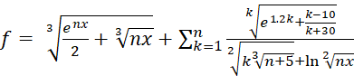

вычислить её значение для = 10, 11…15 и значении , изменяющемся от = 0.6 до = 1.1 с шагом = 0.1.
Вывести на печать результаты расчётов:
= значение = значение = значение

Методика решения

Математические преобразования
Чтобы возвести выражение в степень, необходимо использовать свойство логарифма:

Использование циклов
Поскольку по условию задачи в функции идёт перебор значений трёх переменных (x, n, k), необходимо использовать третий уровень вложенности циклов с предусловием.

Текстовый алгоритм решения задачи
Таблица 1 – Алгоритм решения
Номер  шага | Назначение шага
 | X:= 0.6
 | Начало цикла А1. Проверка выполнения условия (X <= 1.1). Если условие истинно, перейти к шагу 3, иначе – к шагу 17
 | N:= 10
 | Начало цикла А2. Проверка выполнения условия (N <= 15). Если условие истинно, перейти к шагу 5, иначе – к шагу 15
 | Sum:= 0
 | K:=1
 | Начало цикла А3. Проверка выполнения условия (K <= N). Если условие истинно, перейти к шагу 8, иначе – к шагу 11
 | Sum:= Sum + (Exp(Ln((Exp(1.2 * K) + ((K - 10) / (K + 30)))) / K)) / (Sqrt((Exp(Ln(N + 5) / 3) * K)) + Ln(Sqrt(N * X)))
 | K:= K + 1
 | Конец цикла А3. Идти к шагу 7
 | F:= Sum + Exp(Ln((Exp(N * X) / 2) + (Exp(Ln(N * X) / 3))) / 3)
 | Вывод X, K, F
 | N:= N + 1
 | Конец цикла А2. Идти к шагу 4
 | X:= X + 0.1
 | Конец цикла А1. Идти к шагу 2
 | Останов.

Структура данных
Таблица 2 – Данные
Элементы данных | Рекомендуемый тип | Назначение
X | Real | Аргумент функции
F | Real | Значение функции
K | Integer | Количество повторений цикла
Numerator, Denominator, TermL1, TermL2, TermR1, TermR2, TermR3, TermR4 | Real | Части функции для упрощения вычислений
Sum | Real | Сумма ряда чисел при каждом значении K

Схема алгоритма решения задачи по ГОСТ 19.701-90
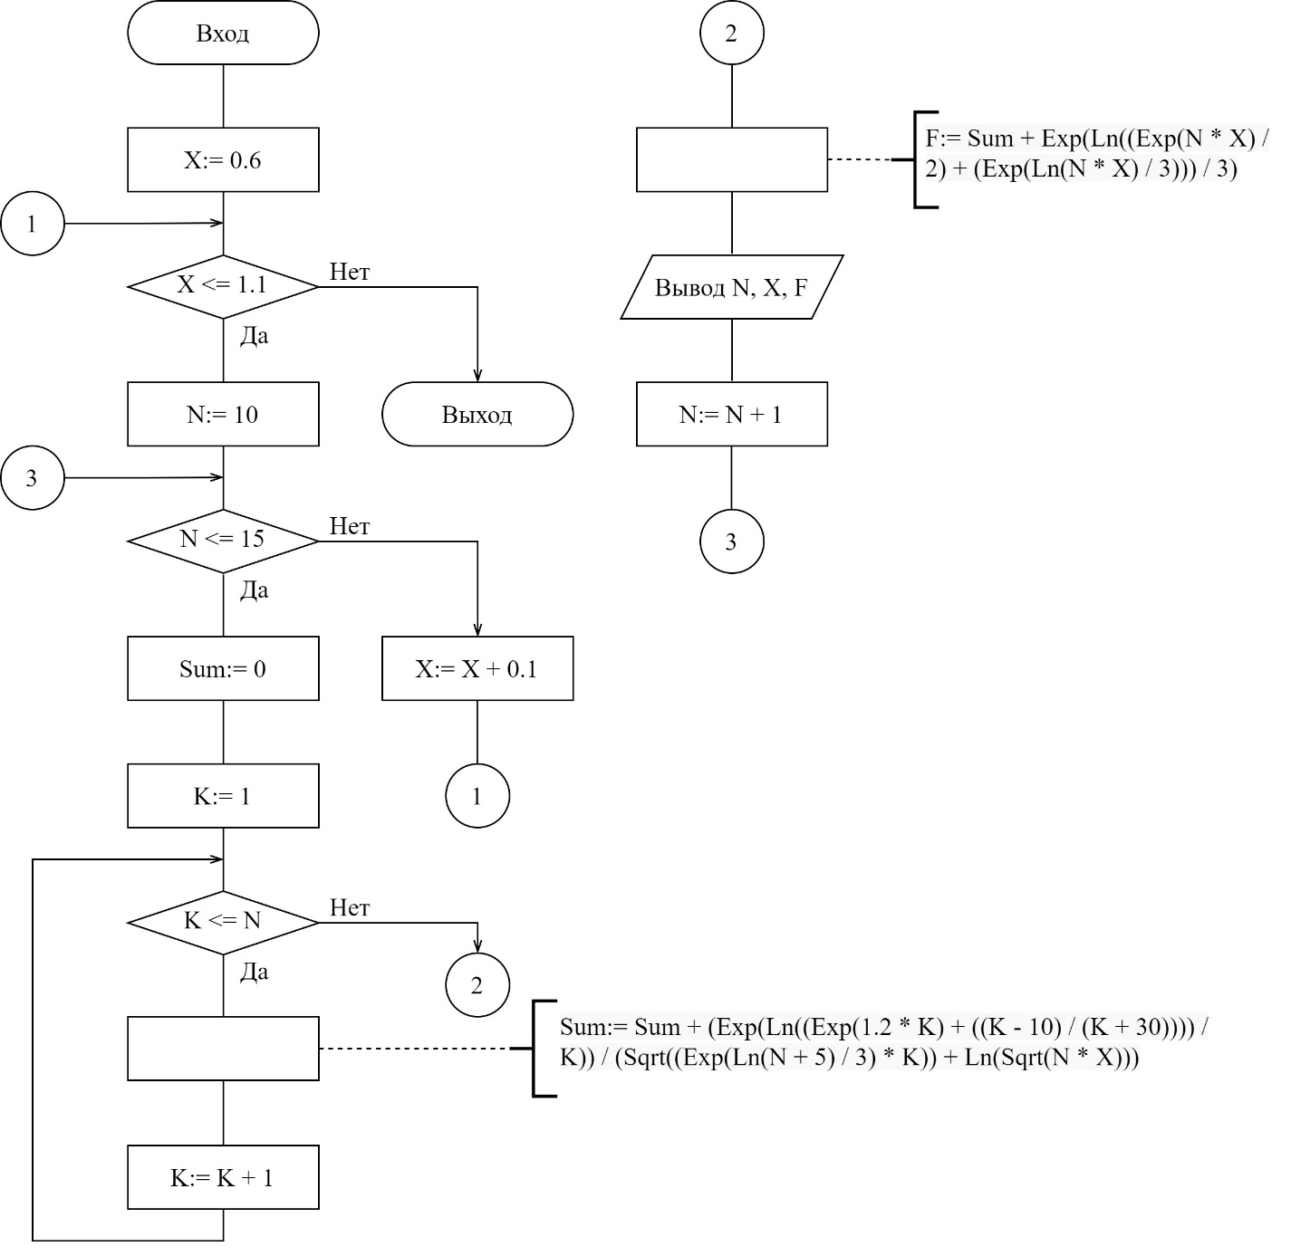

Рисунок 1 – Схема алгоритма решения задачи по ГОСТ 19.701-90

Результаты расчетов
Вследствие результатов программы на экран выводятся следующие результаты расчетов:

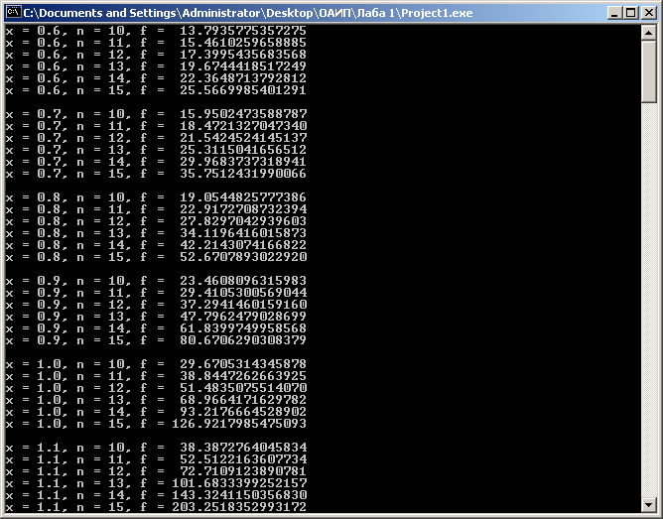

Рисунок 2 – Результаты расчетов

Приложение А
(обязательное)
Исходный код программы

Program Lab1;
{For a given function f, calculate it's value for n = 10; 11 ... 15 and x = 0.6; 0.7 ... 1.1 with a step h = 0.1.}

//Use app
{$APPTYPE CONSOLE}

//Declare modules
Uses
SysUtils;

//Declare vars
Var
Numerator, Denominator, TermL1, TermL2, TermR1, TermR2, TermR3, TermR4, X, F, Sum: Real;
N, K: Integer;
//N - number of repetitions of the cycle;
//X, K - arguments of function;
//Sum - the sum of a series of numbers for every K;
//F - function value.
//Numerator, Denominator - parts of the function
//TermL1, TermL2 – parts of the function
//TermR1, TermR2, TermR3, TermR4 - parts of the function
Begin

//Every X value
X:= 0.6;
While X <= 1.1 do
Begin

//Every N value
For N:= 10 to 15 do
Begin
Sum:= 0;

//Every K value
For K:= 1 to N do
Begin
TermR1:= Exp(1.2 * K);
TermR2:= (K - 10) / (K + 30);
Numerator:= Exp(Ln(TermR1 + TermR2) / K);
TermR3:= Sqrt((K * Exp(Ln(N + 5) / 3)));
TermR4:= Ln(Sqrt(N * X));
Denominator:= TermR3 + TermR4;
Sum:= Sum + Numerator / Denominator;
End;

TermL1:= Exp(N * X) / 2;
TermL2:= Exp(Ln(N * X) / 3);
F:= Sum + Exp(Ln(TermL1 + TermL2) / 3);

//Displaying values F, N, X
WriteLn('X = ', X:2:1, ', N = ', N, ', F = ', F:17:13);
End;

//Increment X
X:= X + 0.1;
WriteLn;
End;
ReadLn;
End.

Приложение Б
(обязательное)
Тестовые наборы
Таблица 3 – Тестовые наборы
Тест | Исходные данные и ожидаемый  результат (Mathcad) | Полученный результат
 | 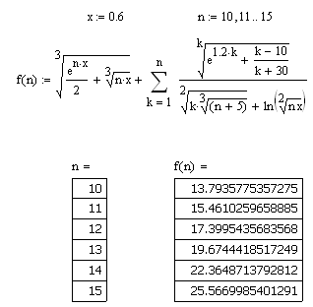 | 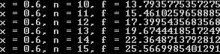
 | 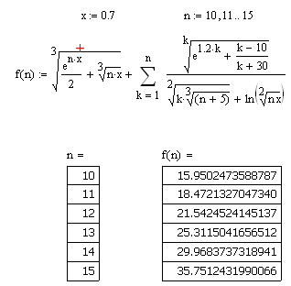 | 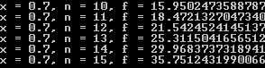
 | 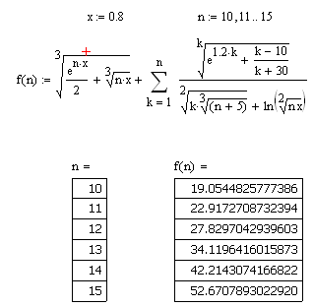 | 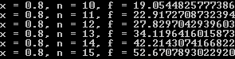
Продолжение Таблицы 3
 | 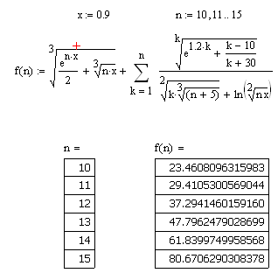 | 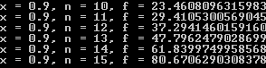
 | 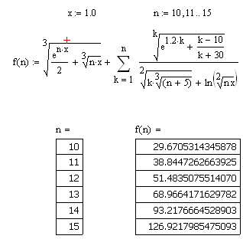 | 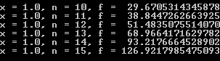
 | 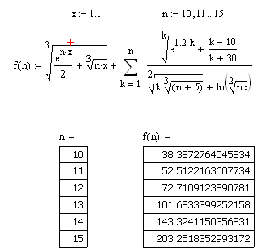 | 